INSTITUTO FEDERAL DE SÃO PAULO
Campus Itaquaquecetuba

NOME

TÍTULO
Subtítulo (Se houver)

Itaquaquecetuba
ANO
NOME

TÍTULO
Subtítulo (Se houver)

Monografia apresentada ao Instituto Federal de São Paulo, Campus Itaquaquecetuba, como trabalho de conclusão do Curso de Licenciatura em Letras como condição parcial para a obtenção da graduação, sob orientação de NOME DO ORIENTADOR

Itaquaquecetuba
ANO
EXAMINADORES

DEDICATÓRIA (Opcional)

RESUMO: Resumo do trabalho em Português

PALAVRAS-CHAVE: 3 a 5 palavras chave

ABSTRACT: Resumo em inglês

KEYWORDS: palavras chave em inglês

LISTA DE FIGURAS (Um tipo de sumário das figuras)

LISTA DE QUADROS/TABELAS (Se houver)

LISTA DE SIGLAS (Se houver)
Coloque aqui, em ordem alfabética, todas as siglas utilizadas ao longo do texto com suas respectivas descrições.

LDBEN: Lei de diretrizes e Bases da Educação Nacional

SUMÁRIO

APRESENTAÇÃO
Faça uma breve apresentação do seu trabalho. Este é um espaço pessoal, onde você poderá expor um poco de sua trajetória acadêmica e motivações que o levara a desenvolver esta Monografia.

- INTRODUÇÃO
A introdução é o momento de apresentar a pesquisa em si, seu tema, a questão de pesquisa e suas justificativas.
Aqui poderá ser apresentada a revisão bibliográfica, ou a mesma poderá ser colocada em um tópico específico posteriormente

Para o sistema de chamadas d referências utilize a norma ABNT NBR10520 2023.

Ao inserir quadros, tabelas ou figuras coloque sempre o número e o título da figura na arte de cima e abaixo a fonte (caso a imagem seja de sua produção pode colocar “elaborada pela autora ou Arquivo pessoal”).

Figura 1 - Foto do Manto Tupinambá
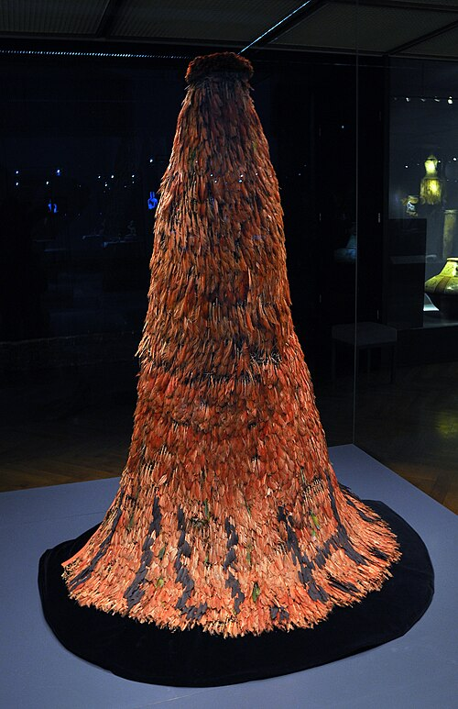
Fonte: https://commons.wikimedia.org/wiki/File:Cultures_pr%C3%A9colombiennes_MRAH_Tupinamba_Manteau_02_10_2011.jpg. Acesso em 19 abr. 2025

Citações indiretas (Paráfrases) aparecem normalmente a longo do texto com suas devidas referências sem precisar indicar páginas. Como no exemplo a seguir:

Citações diretas até três linhas devem aparecer normalmente ao longo do texto ente aspas com as referências indicando a página do texto em que ela se encontra.

Citações diretas com mais de 3 linhas devem estar em um parágrafo próprio em fonte tamanho 10, justificada, espaçamento simples e a 4 cm de recuo da margem, seguido da devida referência paginada, como no exemplo a seguir:

A ciência não é nunca uma forma de conhecimento solitária e singular. O seu topos de produção é uma comunidade de pares. Um conhecimento só é ciência se for aceite, reconhecido, validado por uma comunidade científica o que, portanto, supõe a sua circulação no interior dessa comunidade. Mas, mesmo antes de pôr à discussão os resultados da sua investigação, o trabalho de invenção e produção de conhecimento faz-se no interior de uma configuração comunicativa. A imagem do sábio solitário traduz uma compreensão ingénua (recuada) da ciência e dos seus procedimentos metodológicos, imagem que a filosofia da ciência contemporânea desmentiu totalmente8. Como se a ciência fosse o resultado da pura acumulação da experiência empírica, como se esta fizesse algum sentido fora de uma determinada configuração teórica, sejam as teorias cientificas anteriormente aceites e que ela pretende rectificar (Bachelard), sejam os paradigmas no interior dos quais essa experiência é desencadeada (Kuhn), sejam as conjecturas que lhe dão origem (Popper), sejam enfim os “programas de pesquisa“ e os seus “cintos de protecção“ que delimitam o espaço da sua refutabilidade possível (Lakatos) (Pombo, 2000, p. 3).

- OBJETIVOS
Coloque o Objetivo Geral e os específicos. Lembrando que estes são frases diretas iniciadas por verbos. Os objetivos específicos podem aparecer na forma de tópicos.

- MÉTODO
Como este trabalho foi desenvolvido? Qual (ou quais os métodos de coleta e análise de dados)

- RESULTADOS E DISCUSSÕES (Desenvolvimento)
Apresente aqui s dados coletados em sua pesquisa, suas análises e discussões

- CONCLUSÃO E CONSIDRAÇÔES FINAIS
Desenvolva aqui quais as conclusões que você obteve com sua pesquisa, sempre lembrando de relaciona-las com os objetivos propostos pelo trabalho. As conclusões são como uma resposta aos objetivos. E caso queira trazer outras questões e reflexões elas entram como as considerações finais.

- REFERÊNCIAS

Coloque aqui as referências de todos os trabalhos citados ao longo de seu texto segundo a norma ABNT NBR6023

ANEXOS (se houver)
Documentos Não elaborados pela pessoa autora do texto mas que poderão dar sustentação ao trabalho como uma lei, mapa, um organograma, um roteiro de análise...

APÊNDICES (se houver)
São os materiais Elaborados pela pessoa autora e que dão sustentação ao trabalho, como um pano de aula, um questionário, um roteiro de entrevista, algum material utilizado ao longo da pesquisa...

